SAS Enterprise Guide 4.3
Környezettan
2012-11-27
Tartalomjegyzék
Workflow: nyers és tisztított szennyvíz adatok beimportálása, feldolgozása, ábrázolása 2
Adatimport 2
Adatállomány megismerése 3
Adatok leírása 3
Leíró statisztikák 4
Vonaldiagram 8
Adatgenerálás 11
Randomszám generátorral történő adatgenerálás 11
Regressziós függvény szerinti többszörös adatpótlás 13

Workflow: nyers és tisztított szennyvíz adatok beimportálása, feldolgozása, ábrázolása
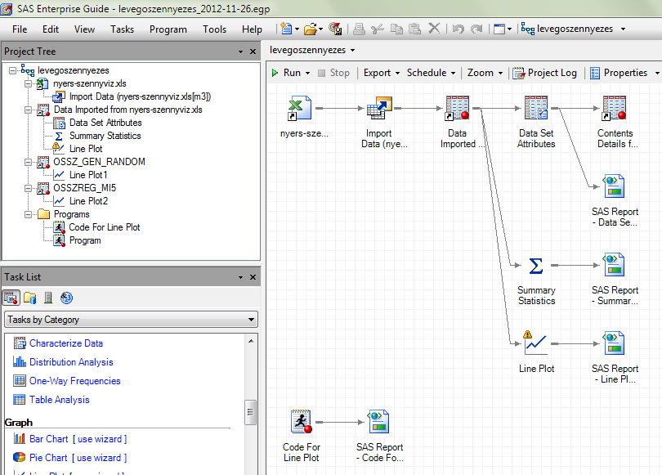

Adatimport
File → Import Data → nyers-szennyviz.xls kiválasztása → 4 lépéses varázsló jön be:
2. lépés: m3 munkalap kiválasztása; kiválasztani, hogy az első sorban változónevek vannak (First row of range contains field names)
4. lépés: Kiválasztható opcionálisan, hogy a generálandó SAS kódba, ami az adatimportot valósítja meg, legyenek benne az adatok is (Embed the data within the generated SAS code)
A beolvasás eredményének részlete az alábbiképp néz ki:
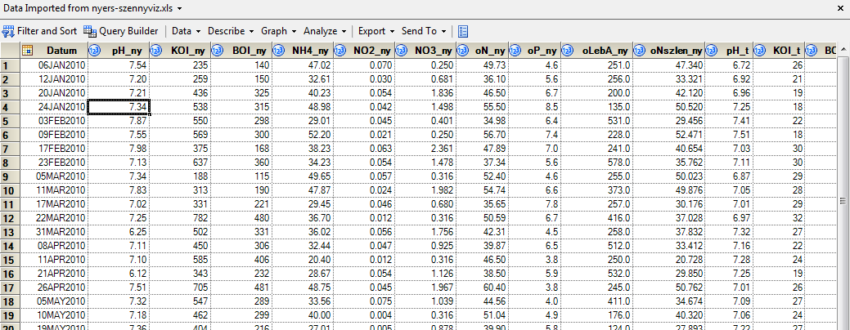

Adatállomány megismerése

Adatok leírása
Az előző lépésben generált, Excelből beolvasott adatállományon állva válasszuk a bal alsó sarokban a Task List-ből a Data Set Attributes csomópontot (Node).
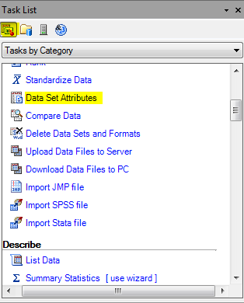
Ezt futtatva hasonló eredményt kapunk, mint a PROC CONTENTS-sel a SAS Base-ben, annál bővebb információt tartalmaz.
Az eredmények eleje az alábbi képet mutatja:
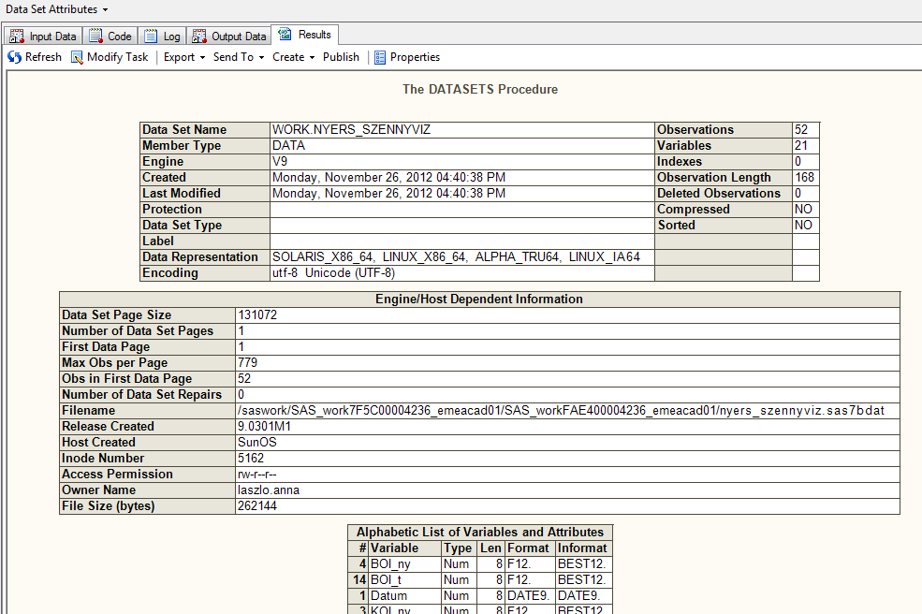
Innen láthatjuk, hogy 52 megfigyelésünk van (52 mért értékünk van a sorokban), 21 változónk (oszlopok), valamint a képernyő alján a változók neveit, típusait és formátumát tartalmazó táblázat felső részét láthatjuk.

Leíró statisztikák
Ugyancsak a beimportál adatállomány node-ján állva válasszuk ki a Task List-ből a Summary Statistics opciót:
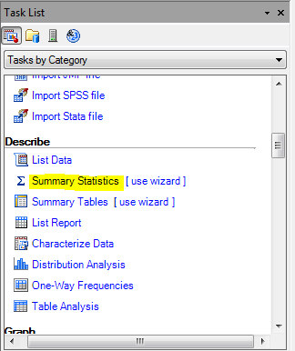
Első lépésben válasszuk ki a dátum kivételével az összes értékváltozót, hiszen mindegyikről szeretnék valamilyen képet kapni az értékeik szerint:
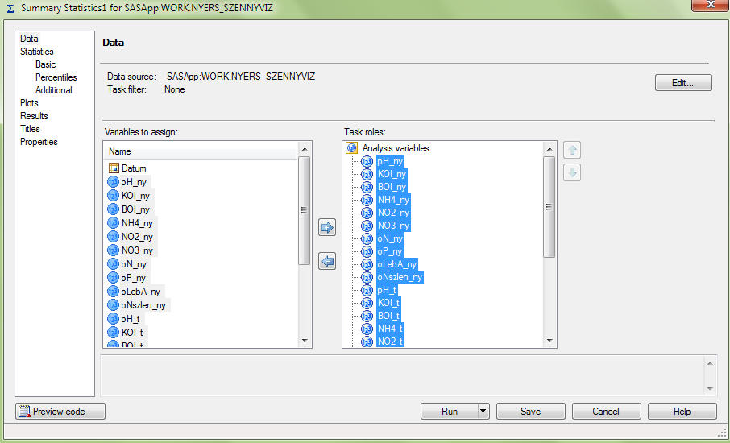
A bal oldali részen menjünk a Statistics menüben a Basic almenüre, és állítsuk be például az alábbi statisztikai mutatókat:
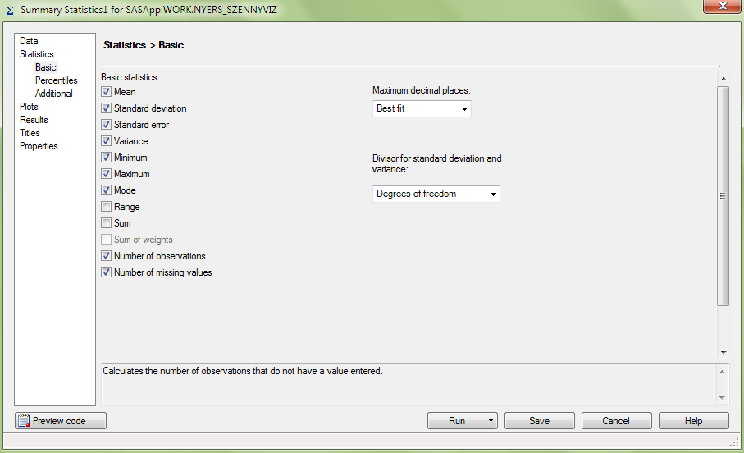
A Percentiles fülön kiválaszthatunk néhány percentilis értéket, hogy az eredményben majd ezek is kiszámításra kerüljenek:

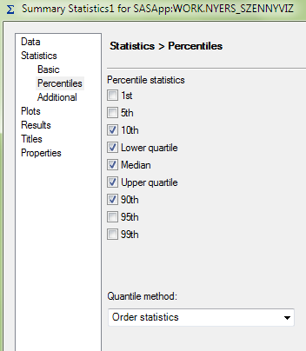
Az Additional részen bejelölhetjük a 95%-os konfidencia intervallum számítását az átlagra vonatkozóan:
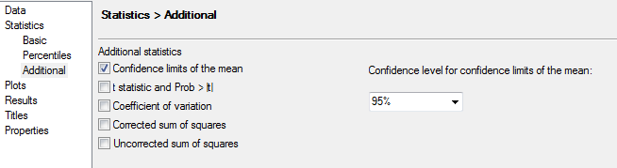
A Plots-nál válasszunk hisztogramot az eloszlások szemléltetésére:
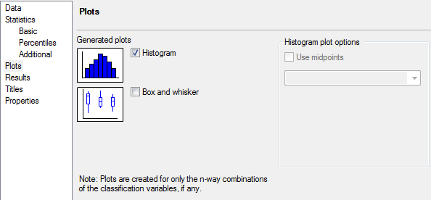
A Run-nal futtathatjuk a felparaméterezett eljárásokat (PROC MEANS és UNIVARIATE generálódott a háttérben, és ezek futnak le). Az eredmény egy részlete az alábbi:
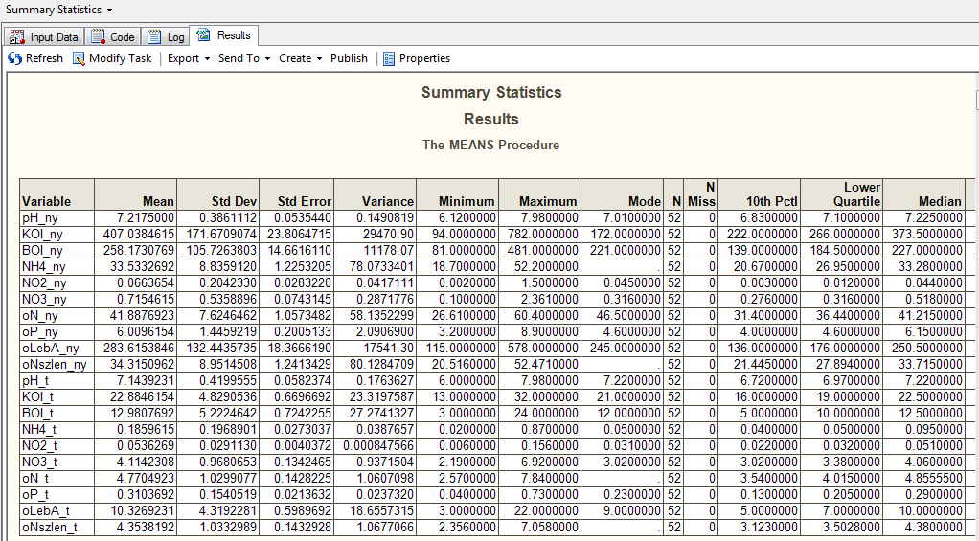
A hisztogramokból a nyers PH értékekre vonatkozó az alábbiképpen néz ki:
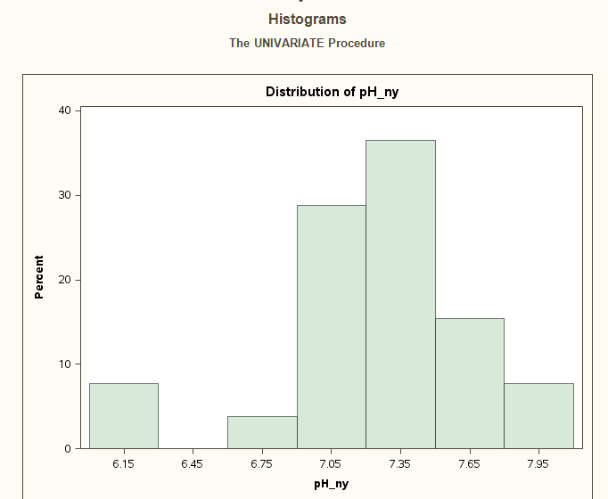
A leíró statisztika futtatásának eredményét nyomon követhetjük a Workflownkban:
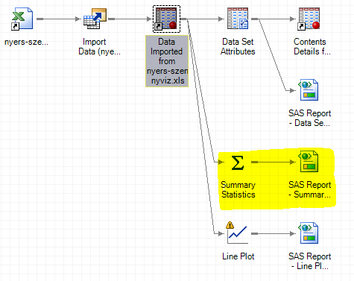

Vonaldiagram
Most nézzük meg vonaldiagramon a nyers és a tisztított PH értékeket dátum szerint. Ehhez válasszunk egy Line Plot nevű Node-ot a Task List-ből úgy, hogy a beimportált adatállomány csomópontján álunk (mert ezen az adatállományon szeretnénk grafikát készíteni).
Válasszunk többszörös vonaldiagramot az ábra szerint:
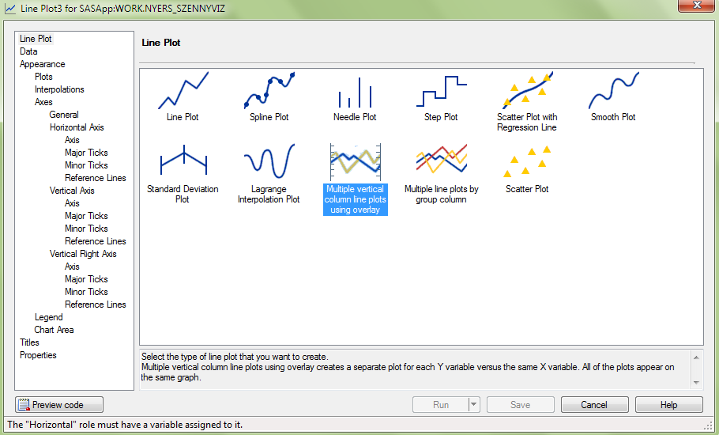
A bal oldali Data menüpontban válasszuk ki a vízszintes tengelyre a dátumot, a függőlegesre pedig a két PH érték változóját:
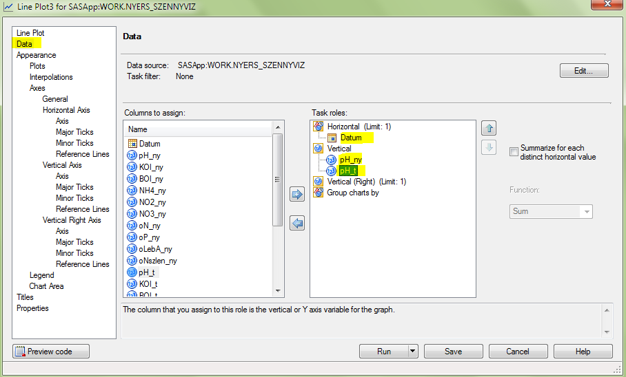
Nézzük meg, hogy a többi menüben milyen lehetőségeink vannak a grafikon kinézetének paraméterezésére, és ízlés/igény szerint módosítsuk.
Eredményként pl. kaphatunk egy ilyen kinézetet:
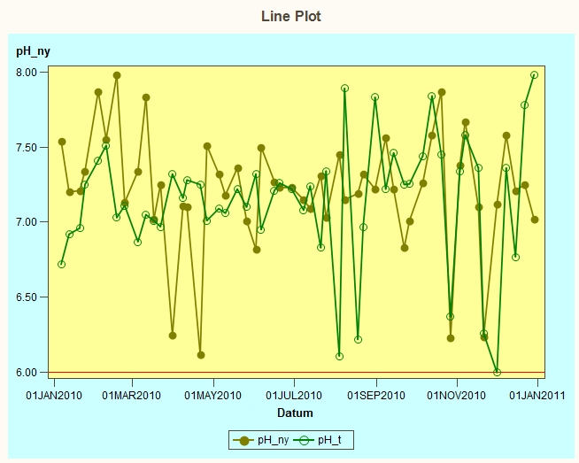
Menjünk bele a kódjába (a vonaldiagram eredményét megnyitva felül munkalapok vannak, ott a Code-ot válasszuk). Itt kezdjük el szerkeszteni, ahol szükséges. Erre felkínál a Guide egy lehetőséget, hogy külön programban ezt elmentse nekünk, válasszuk ezt.
Módosítsuk például az alábbiak szerint az egyik PH érték vonalának színét illetve a tengelyfeliratokat:
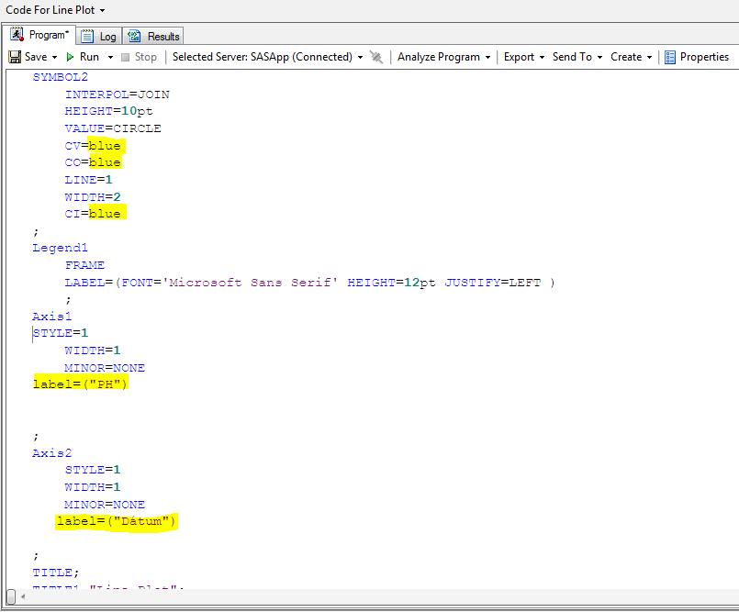
A kód változtatását követően nyomjuk le a Run-t (vagy F8-at), hogy futtassuk a kódunkat. Az eredmény az alábbiképpen néz ki:
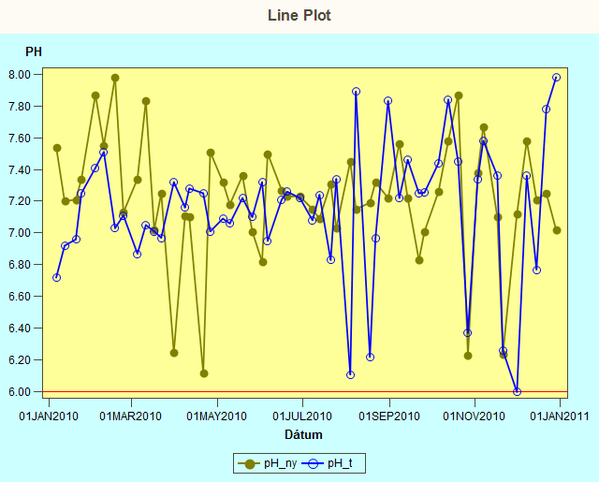
A fentiekkel az alábbi két node keletkezett a munkafelületünkön:
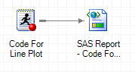

Adatgenerálás

Randomszám generátorral történő adatgenerálás
Az alábbi Workflow-t fogjuk kapni ugyancsak a levegoszennyezes nevű projektünkben a munkafelületen:
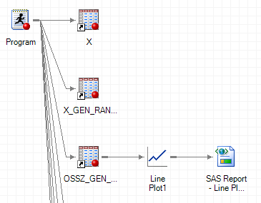
Egy másolatot készítünk a beimportált 52 soros, 21 oszlopos adatállományról X-ben. Készítünk egy random számokkal generált adatállományt (X_GEN_RANDOM), majd az előző kettőt összepárosítjuk egybe (OSSZ_GEN_RANDOM). Ez már tartalmazni fogja az eredeti 52 adatsorunkat, és plusz 48 hiányosat, melyben csak dátum és ph_ny, valamint ph_t változókhoz van érték (hisz most csak ezekhez generálunk példaként).
Ehhez az alábbi programsort kell beírni egy új Program csomópontba (a screen-en jobb egérgomb, majd New → Program):
proc sort data=WORK.NYERS_SZENNYVIZ out=WORK.x ;
by datum;
run;

data x;
set x;
elso='06JAN2010'd ;
put '2010. január 6.: ' elso; /* 18268, naptarbol kinezve: szerda */

utolso='29DEC2010'd ;
put '2010. december 29.: ' utolso; /* 18625 */
run;

/* Random adatgenerálás adott időszakra */
data x_gen_random ;
do datum=18268+2 to 18625 by 7; /* 2010. január 6. és 2010. december 29. között heti egy adat */
/* A +2-vel meg hetkoznapra esik, mert 2010. jan. 6. szerda */
ph_ny=6.1+3.5*ranuni(1); /* random generál értékeket */
ph_t=6.5+3*ranuni(1);
if mod(datum,7)~=1 and mod(datum,7)~=2 then output;
/* A hétvégéket nem íratjuk ki: mivel 2010. jan. 8 (18268+2) pentek volt, így rá 1 és 2 napra van hétvége */
end;
format datum date9.;
run ;

/* Ha nem rendezettek az adatállományok, a párosítás
előtt rendeznünk kell! */
/*
proc sort data=x;
by datum;
run;
proc sort data=x_gen_random;
by datum;
run;
*/

/* Adatállományok összepakolása */
data ossz_gen_random;
merge x (in=xx) x_gen_random (in=gg) ;
by datum;
if xx or gg;
if datum='20AUG2010'd or datum='24DEC2010'd then delete;
run;
Futtassunk egy Line plot-ot ismét, de most a random generált számokkal kiegészített adatállományon (OSSZ_GEN_RANDOM). Csak a változók meghatározásával, egyéb beállítás nélkül az alábbi diagramot kapjuk eredményül:
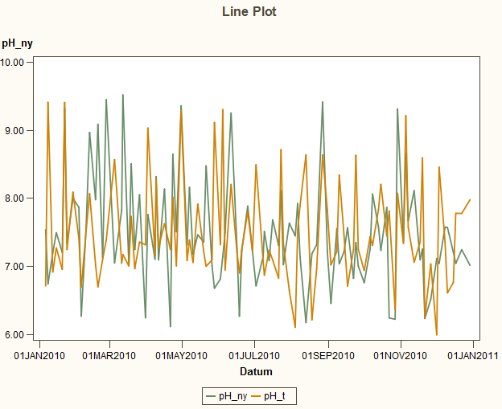
Itt láthatjuk, hogy a pluszban a dátumok közé beékelt napokhoz generált adatok nagy szóródást mutatnak, nagyon „cikk-cakkos” a görbénk.

Regressziós függvény szerinti többszörös adatpótlás
Ha multiple inputation eljárást használunk, és abban például a regresszió módszerével generálunk 2 adat közé értékeket, akkor az figyelembe veszi a meglévő adatok nagyságrendjét, és aszerint kevésbé fog szórni az adatunk. Ehhez a következő Workflow szerint kell dolgoznunk, melyben a Program csomópontunkat az alábbi kóddal egészítsük ki:
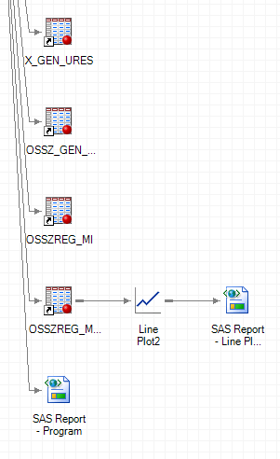
/* Multiple imutation adatpótlás - regressziós függvény mentén */
/* Eloszor datumok feltoltese, amivel keletkeznek hianyzo ertekek, amit fel lehet tolteni */
data x_gen_ures ;
do datum=18268+2 to 18625 by 7;
if mod(datum,7)~=1 and mod(datum,7)~=2 then output;
end;
format datum date9.;
run ;
data ossz_gen_ures;
merge x (in=xx) x_gen_ures (in=gg) ;
by datum;
if xx or gg;
if datum='20AUG2010'd or datum='24DEC2010'd then delete;
run;

/* multiple imputation */
proc mi data=ossz_gen_ures seed=899603 out=osszreg_mi;
var datum ph_ny ph_t;
monotone
reg(ph_ny)
reg(ph_t) ;
run;

/* Az 5. imputációs lépésbeli adatok kigyűjtése */
data osszreg_mi5 (drop=_imputation_);
set osszreg_mi (where=(_imputation_=5));
run;

Végső soron a PROC MI eljárás fut a háttérben, mellyel először egy olyan adatállományt kell létrehozni, melyben elő vannak készítve az üres sorok, amiket értékekkel szeretnénk feltölteni, és csak a dátumunk (vagy valamely más azonosító jellegű változónk, ami szerint sorba rendezzük az adatainkat) van generálva. Ezt ugyancsak két lépésben készítjük el, mint azt a random szám generálásakor tettük, először egy üres, csak a hiányzó sorok dátumait tartalmazó adatállományt készítünk (X_GEN_URES). Ezt követően párosítjuk az eredeti adatokat tartalmazó X adatállománnyal, így kapjuk az OSSZ_GEN_URES adatállományt.
A PROC MI futtatásának eredménye egy OSSZREG_MI nevű adatállomány lesz, mely 5 lépésben (5-ször) generált az üres dátumokhoz adatokat (vagyis 5-ször annyi sort tartalmaz, mint az üres értékekkel feltöltött OSSZ_GEN_URES: 5×100 sor). Az utolsó futtatás eredménye a legjobb, ezért leválogatjuk azokat a sorokat, amelyek az 5. lépésben keletkeztek a multiple imputation során. Ennek eredménye az OSSZREG_MI5 nevű adatállomány, melyen az alábbi Line Plot-ot tudjuk kirajzolni a SAS Enterprise Guide programmal:
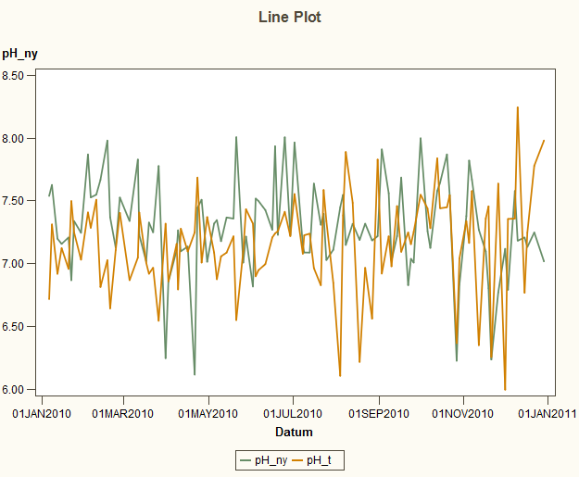
Ezen látszódik, hogy kevésbé szórnak az adataink az y tengely mentén, mit az előzőleg random generált értékekkel.

